【数学建模】（第141页）
建立统计模型进行预测
在现实世界中有许多随机现象需要研究．已有的学习告诉我们，研究随机现象，就是要在明确研究对象和问题的基础上，通过收集数据、整理数据、提取信息、构建数学模型，再利用模型进行推断，得出结论．通过这样的研究所得出的结论，可以为我们作出决策提供有力的依据.
下面我们看一个通过建立统计模型进行随机现象的分析和决策的实际事例.
背景 大气污染物 PM_{2.5} (大气中直径小于或等于2.5 μm的颗粒物)的浓度超过一定的限度会影响人的身体健康．为了研究PM_{2.5}的浓度是否受到汽车流量、气候状况等因素的影响，研究人员选择了24个社会经济发展水平相近的城市，在每个城市选择一个交通点建立监测点，统计每个监测点24 h内过往的汽车流量(单位：千辆)，同时在低空相同的高度测定每个监测点该时间段的平均气温(单位：℃)、风速(单位：m/s)、空气湿度(绝对湿度，单位：g/m³ )以及空气中 PM_{2.5}的平均浓度(单位：μg/m³), 得到的数据如表1所示.
表1 24个城市交通点空气中PM_{2.5}浓度监测数据
城市  编号 | 汽车  流量 | 平均  气温 | 空气  湿度 | 风速 | PM_{2.5}浓度 | 城市  编号 | 汽车  流量 | 平均  气温 | 空气  湿度 | 风速 | PM_{2.5}浓度
1 | 1.300 | 20.0 | 80 | 0.45 | 66 | 13 | 0.948 | 22.5 | 69 | 2.00 | 35
2 | 1.444 | 23.0 | 57 | 0.50 | 76 | 14 | 1.440 | 21.5 | 79 | 2.40 | 58
3 | 0.786 | 26.5 | 64 | 1.50 | 21 | 15 | 1.084 | 28.5 | 59 | 3.00 | 29
4 | 1.652 | 23.0 | 84 | 0.40 | 170 | 16 | 1.844 | 26.0 | 73 | 1.00 | 140
5 | 1.756 | 29.5 | 72 | 0.90 | 156 | 17 | 1.116 | 35.0 | 92 | 2.80 | 43
6 | 1.754 | 30.0 | 76 | 0.80 | 120 | 18 | 1.656 | 20.0 | 83 | 1.45 | 69
7 | 1.200 | 22.5 | 69 | 1.80 | 72 | 19 | 1.536 | 23.0 | 57 | 1.50 | 87
8 | 1.500 | 21.8 | 77 | 0.60 | 120 | 20 | 0.960 | 24.8 | 67 | 1.50 | 45
9 | 1.200 | 27.0 | 58 | 1.70 | 100 | 21 | 1.784 | 23.3 | 83 | 0.90 | 222
10 | 1.476 | 27.0 | 65 | 0.65 | 129 | 22 | 1.496 | 27.0 | 65 | 0.65 | 145
11 | 1.820 | 22.0 | 83 | 0.40 | 135 | 23 | 1.060 | 26.0 | 58 | 1.83 | 34
12 | 1.436 | 28.0 | 68 | 2.00 | 99 | 24 | 1.436 | 28.0 | 68 | 2.00 | 105
我们希望通过这些数据，定量探究与PM_{2.5}浓度相关的影响因素，为作出控制空气污染的决策提供依据.
建立统计模型进行预测的一般流程如图1所示．我们按照这个流程，对上述问题进行研究.
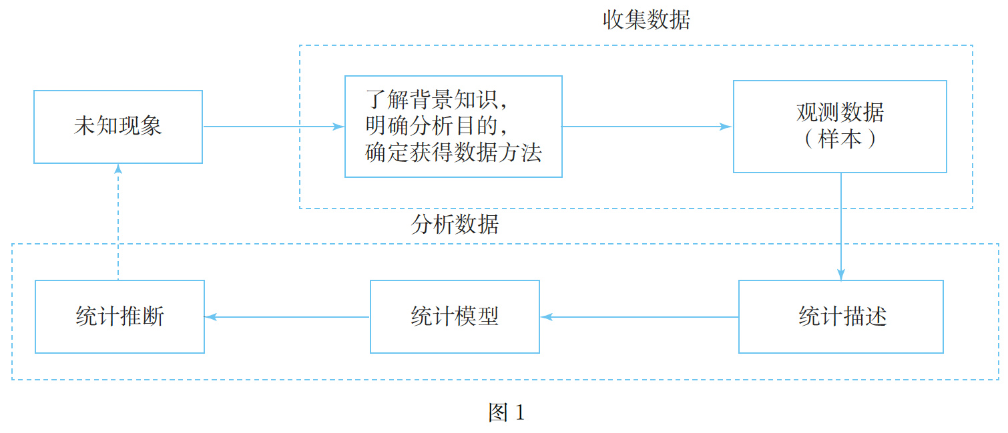
一、问题背景分析
影响PM_{2.5}浓度的因素很多，原因也比较复杂，我们甚至不能确切地了解PM_{2.5}产生的原因，但我们可以先从简单的问题入手开展研究.
例如，如果只考虑PM_{2.5}浓度与汽车流量的关系，我们可以以汽车流量为自变量，PM_{2.5}浓度为因变量，采用回归分析的方法进行研究.
这时，我们需要考虑以下三个方面的问题：
1. 统计描述，即直观描述成对样本数据的统计相关性．例如，PM_{2.5}浓度是否随汽车 流量的增加而增加？PM_{2.5} 浓度与汽车流量的关系是线性关系还是非线性关系？ 如果汽车流量每增加100辆，PM_{2.5}浓度平均增加多少？等等.
2. 统计建模与推断，即建立回归模型，检验并估计模型参数．例如，PM_{2.5}浓度是否 随汽车流量的变化而变化？ 汽车流量对 PM_{2.5}浓度的影响有多大？ 汽车流量对 PM_{2.5}浓度的影响是否具有统计学意义？等等.
3. 统计应用，即利用模型进行统计预测或控制．例如，如何由汽车流量预测大气中PM_{2.5}的浓度？如何通过控制汽车流量达到控制空气中PM_{2.5}浓度的目的？等等.
二、建立统计模型
1. 绘制散点图
绘制散点图是进行回归分析的第一步，可以直观地考察两个变量之间的关系，为我们 分析两个变量之间的关系类型提供帮助.
以汽车流量为横轴、PM_{2.5}浓度为纵轴绘制散点图．为了研究方便，我们使用R软件. 首先将表1中的数据建立一个 “csv” 文件，例如建立 “pm25.csv” 文件(图2) . 然后在工作区域中输入 “w=read.csv(“pm25.csv”)”，读入数据．再用 “plot(PM2.5浓度～汽车流量，w)”函数， 画出散点(图3).
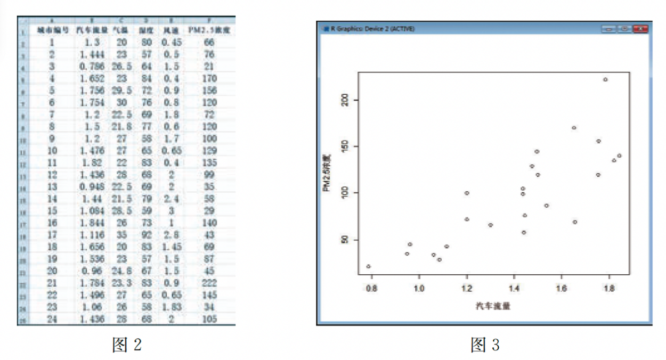
由图3可以发现，PM_{2.5}浓度随着汽车流量的增加呈线性增长趋势，但在汽车流量相近时，PM_{2.5}的浓度有时相差很大，说明 PM_{2.5}浓度除了受汽车流量的影响外，可能还受到其他一些已知或未知的因素（如风速、空气温度、空气湿度等） 影响． 因此PM_{2.5}浓度与汽车流量之间是一种相关关系.
2. 建立线性回归方程
一元线性回归模型为$\left\{\begin{aligned}Y=bx+a+e, \\ E\left(e\right)=0,D\left(e\right)=σ^{2},\end{aligned}\right.$根据样本数据，利用最小二乘法对模型参数$a,b$进行估计，得到经验回归模型$\hat{y}=\hat{b}x+\hat{a}$
在R软件的工作区域输入 “a=lm(PM2.5浓度～汽车流量，w)”，建立PM_{2.5}浓度与汽车流量之间的回归方程并进行相关的分析．我们可以用 “abline(a)”画出回归直线(图4)，用 “summary(a)”输出回归结果(图5). 这样，我们得到了PM_{2.5} 浓度关于汽车流量的回归方程
$$\hat{y}=138.60x−99.69 = 1 \backslash ∗ GB3 ①$$
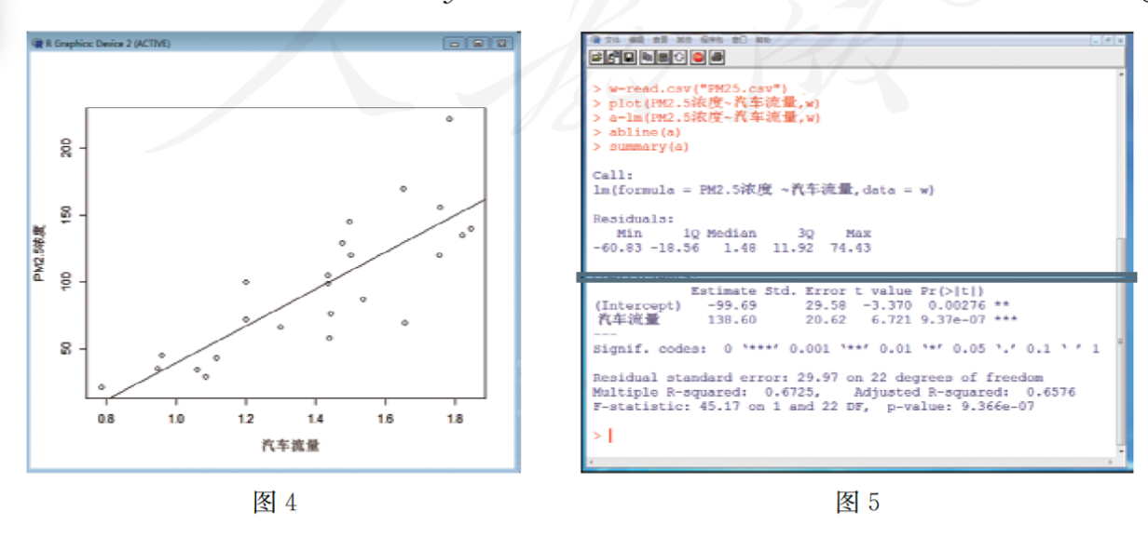
3. 回归结果分析
(1)回归系数估计的输出结果如下：
Coefficients:
 | Estimate | Std. Error | T value | $$Pr(>|t|)$$
(Intercept) | $$−99.69$$ | $$29.58$$ | $$−3.370$$ | $$0.00276$$
汽车流量 | $$138.60$$ | $$20.62$$ | $$6.721$$ | $$9.37e−07$$
在输出结果中，估计量 (Estimate) 对应的列是回归系数 a 和 b 的估计值， 即$\hat{a}=−99.69,\hat{b}=138.60$. 由$\hat{b}=138.60$说明PM_{2.5}浓度随着汽车流量的增加而增加，汽车流量每增加100辆 (0.1千辆)，空气中的PM_{2.5}浓度平均可能增加13.86 μg/m³ .
汽车流量对应的 t值(t value) 是检验回归系数$b$是否为0的指标．结果显示：t统计量的值为 6.721 , 自由度 $n−2=22$. 给定显著性水平$α=0.05,$ 临界值$t_{0.025}(22) =2.074$. 由于 $t=6.721> t_{0.025} (22),$ 表明$b$显著地不为0, 说明汽车流量是影响PM_{2.5}浓度的一个显著性因素．或者根据 $p$值$(Pr(>|t|))9.37×{10}^{−7}<0.05$, 也说明汽车流量是影响PM_{2.5}浓度的一个显著性因素.
(2)线性关系显著性检验的输出结果如下：
Residual standard error: 29.97 on 22 degrees of freedom
F-statistic: 45.17 on 1 and 22 DF, p-value: 9.366e-07
在输出结果中，F统计量(F-statistics) 是检验两变量线性关系显著性的指标．结果显示：F统计量的值为45.17 , 分子自由度$d f=1$, 分母自由度$df=n−2=22$ . 给定显著性水平 $α=0.05$, 临界值 $F_{0.05} (1, 22) =4.301$, 由于 $F=45.17>F_{0.05}(1, 22)$, 或$p$(p-value)$9.366×{10}^{−7}<0.05$ , 表明PM_{2.5}浓度与汽车流量的线性关系是显著的．可以认为PM_{2.5}浓度与汽车流量之间的回归方程①具有统计学意义.
(3)决定系数和调整的决定系数的输出结果如下：
Multiple R-squared: 0.6725 , | Adjusted R-squared: 0.6576
决定系数$R^{2}$是回归分析中重要的统计量，$R^{2}$数值的大小反映了自变量对回归的贡献，也就是在因变量的总变异中回归关系所能解释的百分比．决定系数也反映了回归模型的拟合效果．当自变量与因变量均为随机变量时，决定系数等于样本相关系数$r$的平方.
其中调整的决定系数 $R'=0.6576=65.76\%$, 说明PM_{2.5}浓度总变异的65.76%与汽车流量有关.
三、模型的应用
回归模型的重要应用之一是预测，在给定$x$值时，根据回归方程，计算$Y$的预测值$\hat{y}$. 我国规定空气中PM_{2.5}浓度的安全标准为年平均浓度35μg/m³ , 24 h平均浓度75μg/m³ . 当汽车流量为1300辆，即$x=1.3$时, $\hat{y}=80.49$，说明PM_{2.5} 浓度在安全标准附近；当汽车流量为2300辆，即$x=2.3$时，$\hat{y}=219.09$，说明PM_{2.5}浓度严重超标，需要预警和采取措施进行干预.
某城市为使 PM_{2.5} 浓度的平均值在60～120, 拟对汽车流量作适当控制，可以利用回归方程得到汽车流量. 当${\hat{y}}_{1}=60$时，$x_{1}=1.152$；当${\hat{y}}_{2}=120$时，$x_{2}=1.585$. 因此要使该城市的PM_{2.5}浓度的平均值控制在60～120, 24h的汽车流量就要控制在1 152～1 585辆.
四、数学建模活动的选题
请同学们仿照上述过程，开展建立统计模型进行预测的活动．可以从下列选题中选择 一个，继续研究 PM_{2.5}浓度与各相关因素的关系（可借助信息技术工具如 R软件，Excel，图形计算器等）：
1. 依照上面的研究方法与过程，研究影响 PM_{2.5} 浓度的其他因素（如气温、 空气湿度、风速等）与 PM_{2.5}浓度的回归模型；
2. 影响 PM_{2.5}浓度的各因素之间是否独立，这些因素的选择是否合理；
3. PM_{2.5} 浓度实际上是受到多个因素的影响，你可以在上述研究的基础上，利用信息技术工具，采用多元线性回归模型进行预测或控制，使分析更加客观和精确.也可以根据自己的兴趣，与老师协商后确定一个课题进行研究.
五、数学建模活动的要求
1. 组建合作团队
数学建模实践活动需要团队协作．首先在班级中组成3～5人的研究小组，每位同学参加其中一个小组．在小组内，要确定一个课题负责人，使每位成员都有明确的分工．拟定研究课题、确定研究方案、规划研究步骤、 编制研究手册．然后在班里进行一次开题报告.
2. 开展研究活动
根据开题报告所规划的研究流程，通过背景分析、数据收集、数据分析、数学建模、获得结论等过程，完成课题研究．在研究过程中，可以借助信息技术解决问题.
3. 撰写研究报告
以小组为单位，撰写一份研究报告.
4. 交流展示
(1)对同一个课题，先由3～4个小组进行小组交流，每个小组都展示自己的研究成果，相互借鉴、取长补短．在小组报告的基础上形成大组的研究报告．选定代表，制作向全班汇报的演示文稿.
(2)与老师一起进行全班研究成果展示与交流，在各大组代表作研究报告的基础上， 通过质疑、辩论、评价，总结成果，分享体会，分析不足．开展自我评价、同学间相互评价和老师评价，完成本次数学建模活动.
说明：数学建模可能需要用到一些数学软件工具，还有可能涉及一些课外的知识，同学们可以通过阅读一些课外的学习材料获得相关的知识．
六、数学建模活动研究报告的参考形式
______年级______班 完成时间：______
- 课题名称

2． 课题组成员及分工

3． 选题的意义

4． 研究计划（包括对选题的分析、解决问题的思路等）

5． 研究过程（包括收集数据、分析数据、建立模型、求解模型的过程，以及过程中出现的难点、解决方案等）

6． 研究结果

7． 收获与体会

8． 对此研究的评价（由评价小组或老师填写）

